ЛГП-5.03С |  | Песочный дворик с горкой "Виргиния" (серия Эко)
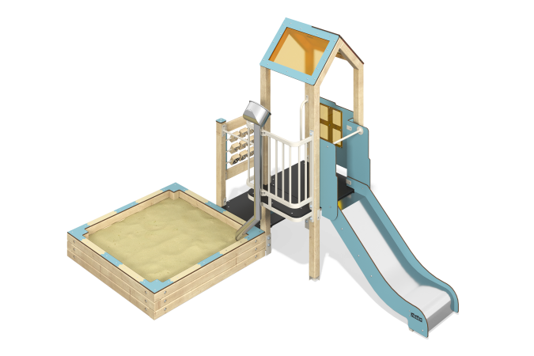

Размеры, мм: | 2215x3385x2350 | Вес, кг: | 204.353
Характеристики материалов
Основные материалы: брус хвойных пород, доска строганая хвойных пород, фанера ламинированная с антискользящим покрытием, HPL пластик, металл, нержавеющая сталь, монолитный поликарбонат, нержавеющий крепеж.
Комплектация: закладные детали – 1 компл., опорные стойки – 6 шт., крыши –1 компл., полы – 1 компл., горка прямая h=0,7м – 1 шт., балкон с пескопроводом – 1 шт., игровая панель "крестики-нолики" - 1 шт., панель скалолаза с пазами для ног - 1 шт., песочница - 1 шт., комплект крепежа - 1 шт.
Конструкция и цветовая палитра оборудования согласно эскизу.
Песочный дворик состоит из 1 башни. Опорные стойки выполнены из клееного бруса хвойных пород сечением 80х80 мм. Профиль – квадратный, радиус скругления углов - R10.
Каркас игровой панели "крестики-нолики" – строганая доска хвойных пород сечением 100х30 мм. Крестики-нолики выполнены из клееного бруса хвойных пород сечением 100х100 мм. Профиль – квадратный, радиус скругления углов - R10. Металлические накладки выполнены из нержавеющей стали толщиной 1,5 мм. Полы, ступени изготовлены из ламинированной фанеры толщиной 18 мм с антискользящим покрытием. Ограждающие и декоративные панели, игровые элементы выполнены из двустороннего HPL пластика с УФ защитой толщиной 10 мм. На панели и игровые элементы при помощи гравировки и УФ печати наносятся рисунки. Крыши башен двускатные, выполнены в сочетании рамок из HPL пластика с монолитным поликарбонатом, на который с помощью УФ печати наносится цветное напыление. Декоративные вставки на панелях в виде окошек выполнены из монолитного поликарбоната толщиной 5 мм с цветным напылением. Ручки выполнены из металлической трубы диаметром 26,8 мм с толщиной стенки 2,8 мм. Балкон изготовлен из металлической профильной трубы 40х20мм с толщиной стенки 2 мм, а также поперечных трубок диаметром 21,3 мм с толщиной стенки 2,8 мм. Металлические перекладины, изготовлены из круглой трубы диаметром 21,3 мм с толщиной стенки 2,8 мм. Пескопровод выполнен из нержавеющей стали: труба диаметром 76 мм с толщиной стенки 1 мм и лист толщиной 1,5 мм. Подъем на платформу с горкой представлен в виде панели скалолаза с пазами для ног, изготовленные из HPL пластика толщиной 10 мм.
Прямая горка h=0,7 м состоит из ската и бортов, в свою очередь выполненных из листа нержавеющей стали толщиной 1,5 мм и HPL пластика толщиной 10 мм. Стартовые площадки прямых горок оборудованы металлической перекладиной, изготовленной из круглой трубы диаметром 21,3 мм с толщиной стенки 2,8 мм.
В комплексе используется крепеж из нержавеющей стали. Выступающие части резьбовых соединений и открытые части труб закрыты пластиковыми заглушками.
Покрытие элементов:
- металл - порошковый цинкогрунт, порошковая краска;
- брус - грунтовка лессирующая, водно-дисперсионный лак.

